Проверочная работа по теме «Растительный мир Земли»
3 класс (II четверть)

- Запиши какие растения живут на нашей планете?
Папоротники, _______________________________________________________________

2. Отметь правильный ответ.
⁭ Признаки живого организма – питание, рост, дыхание, размножение.
⁭ Признаки организма – питание, умение передвигаться.

3. Подпиши названия органов растения
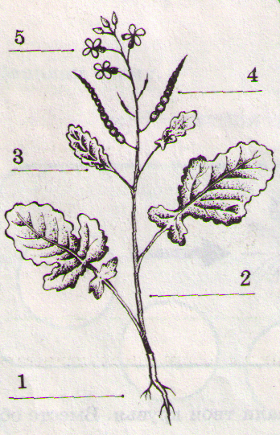
1
2
3
4
5
4. Напиши, какое значение имеют (какую работу выполняют) корень, лист, стебель.
Корень - _____________________________________________________________________________
Лист - _______________________________________________________________________________
Стебель - ____________________________________________________________________________

5. Пронумеруй рисунки
1.Водоросли
2. Мхи
3.Папоротники
4. Хвойные
5. Цветковые
. 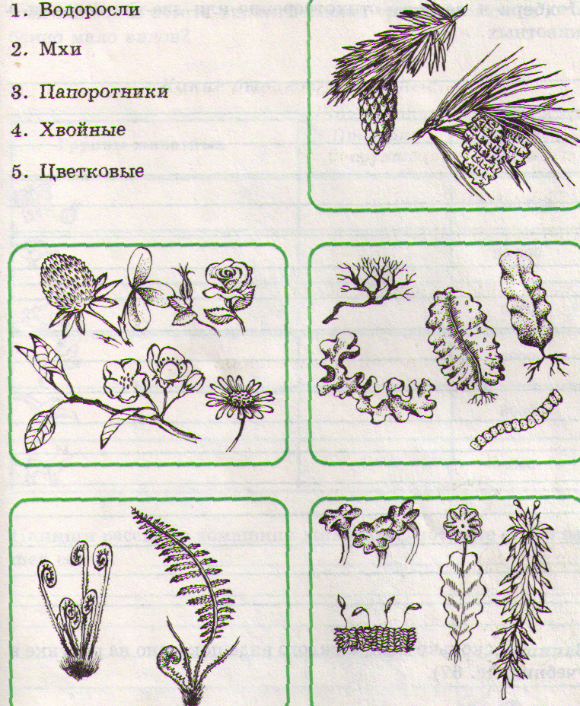

6. Вычеркни, чего не бывает у мхов: стеблей, листьев, корней, цветков.

7. Выбери неправильный ответ на вопрос: путешествуют ли растения?

⁭ Нет, все растения растут на строго определённых местах.
⁭ Да, растения могут перемещаться с помощью воды и ветра.
⁭ Да, растения перемещает человек.
⁭ Да, растения перемещают животные.

8. Какие растения называются культурными. Приведите примеры культурных растений.
_____________________________________________________________________________________
_____________________________________________________________________________________
_____________________________________________________________________________________

9. Дополните схему:

Лесоводство ________________ ________________

________________ ЗЕМЛЕДЕЛИЕ _________________

10. Впиши цвет страницы «Красной книги»
«_____________________» страницы – здесь записаны названия животных и растений, которые исчезли на Земле.

«_____________________» страницы – здесь приведены названия живых существ, число которых постепенно восстанавливается благодаря стараниям людей или естественным путём.

11. Составьте памятку поведения на природе.
___________________________________________________________________________________________________________________________________________________________________________________________________________________________________________________________________________________________________________________________________________________________________________________________________________________________________________________________________________________________________________________________________________________________________________________________________________________________________________________________________________________________________

12. Нарисуйте запрещающий знак к одному из пунктов составленной памятки.

